PRJ4: Akvarieregulering

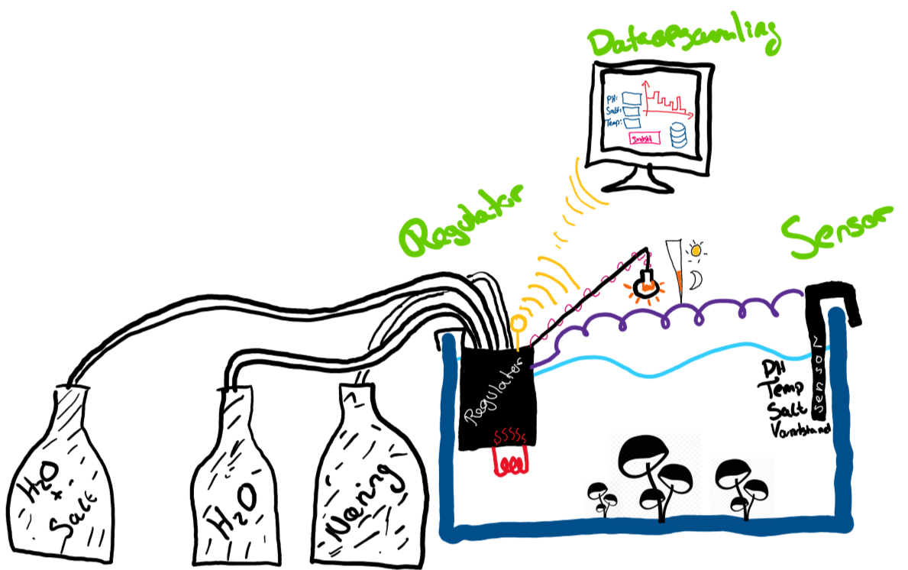

Figur - Projektskitse

Mikrosvampe groes i akvarier, i nogle små holdere på bunden. Dette kræver bestemte salt og PH-indhold samt en specifik temperatur og næringsindhold. Denne proces har hidtil været gjort manuelt, men da processen kan strække sig over mange uger, har det været en stor opgave, samt svært at værne over 24/7.

Noget med Adam’s kæreste…

Med vores akvarieregulering, som ses på figur 1, vil det være muligt at fastsætte nogle brugerindstillinger og ud fra disse vil systemet selv kunne regulere alle parametrene, og derved automatisere processen. Selve data’en vil blive synkroniseret med en web-server, hvor det vil være muligt at tilgå og regulere dataene over internettet.

Selve systemet vil bestå af en Regulator som har en pumpe, varmelegeme og 3 dispensere. Dispenserne er forbundet til 3 beholdere. En med vand, en med saltvand og den sidste med næring. Disse vil blive tilsat vandet efter behov, og gør det muligt for systemet at regulere ind efter brugerindstillingerne. Regulatoren er også forbundet til en sensor der kan måle saltindhold, PH-niveau, vandstand og temperatur. Udover Regulatoren vil der være en PSU der forsyner systemet samt en lampe der justeres efter styrke og tid for at simulere nat og dag.